Městská knihovna Sedlčany, Centrum Lukáš

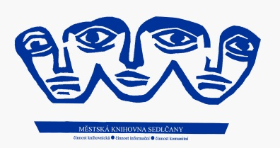

zve všechny zájemce na přednášku
Bc. Michaely Novákové:

Zdravé zuby, krásný úsměv

Lze zabránit krvácení dásní při čištění zubů? Jak vybrat správný zubní kartáček?
Obejdeme se při čištění bez zubní pasty? Jak pečovat o zoubky dětí?
A proč je dobré používat mezizubní pomůcky?
Na to všechno (a mnoho dalšího) se můžete přijít zeptat budoucí dentální hygienistky.

ve středu 19. října 2016 od 18.00 hod.

